Plans de gestion des sites LIFE Elia

UG:UM230B - Circuit: 70.316: pylône 43 au 45
Nom complet de l’UG: FAYS-LES-VENEURS/MONCEAU-EN-ARDENNES 70KV LI

Action LIFE: Verger : 1 polygone(s) (0.05 ha)
Autres actions LIFE sous cette/ces portée(s): Prairies fleuries; Lisière; Pas d’action

Commune(s): Paliseul

Triage(s) DNF concerné(s): Carlsbourg (DOUNY Jean-Marie - GSM: 0477/78.16.95)

Cantonnement(s) DNF concerné(s):BOUILLON (061/23.08.80)
Info actualisées sur Le portail environnement de Wallonie

Gestionnaire (+ Propriétaire):
ID | Gestionnaire | Propriétaires
SP_281 | DNF | Moline, Bernadette Marie
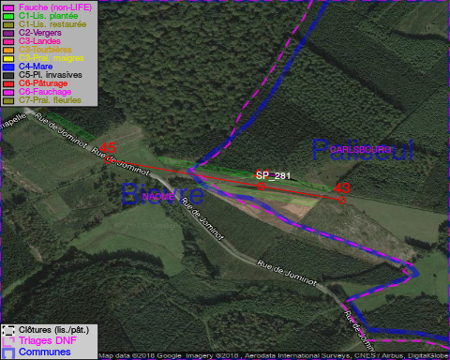

GESTION:

Objectif à long terme :

Arbres développés couvrant le sol (à dégager ou retailler très occasionnellement).

Tous les aménagements ont été terminés en April 2016

Détail par portée
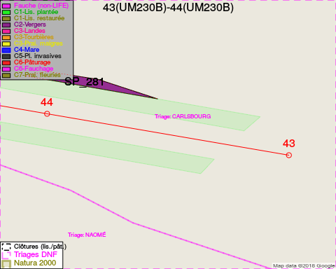
Adresse propriétaire:
- [SP_281] Moline, Bernadette Marie: Rue Vervloesem 167b8 Woluwe-Saint-Lambert
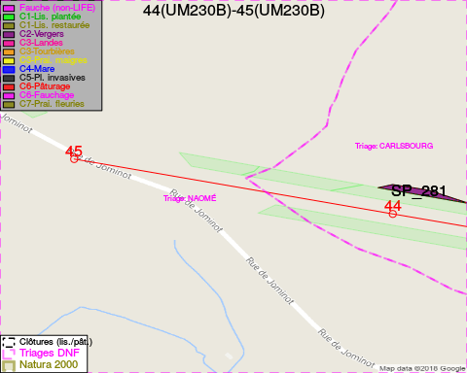
Adresse propriétaire:
- [SP_281] Moline, Bernadette Marie: Rue Vervloesem 167b8 Woluwe-Saint-Lambert

Document réalisé le 05/05/2018

